МДОУ «Детский сад №77»
Энгельсского муниципального района
Саратовской области

Проект в подготовительной к школе группы
«Театр и мы»
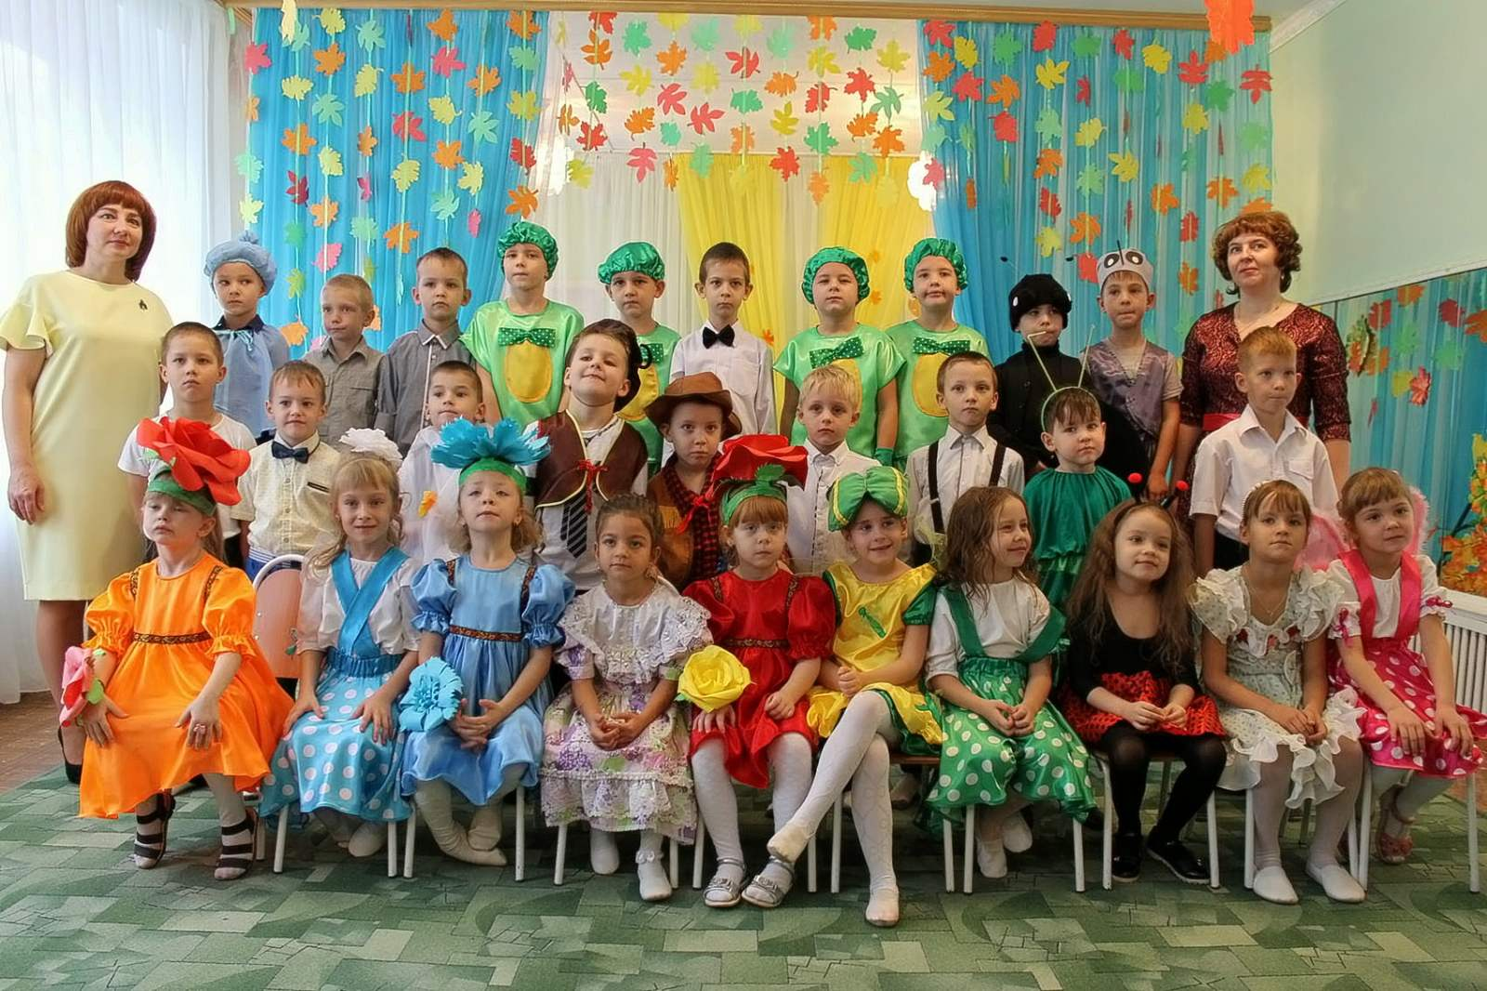

Воспитатели: Жерносек Г. Ю.
Джигарханова О.И.

2019 год.
Содержание
Введение--------------------------------------------------------------------------------------3
Актуальность---------------------------------------------------------------------------------4
Проблема--------------------------------------------------------------------------------------5
Цель проекта---------------------------------------------------------------------------------5
Задачи проекта-------------------------------------------------------------------------------5
Исполнители и участники проекта------------------------------------------------------6
Тип проекта----------------------------------------------------------------------------------6
Сроки реализации проекта----------------------------------------------------------------6
Методы проекта-----------------------------------------------------------------------------6
Ожидаемый результат---------------------------------------------------------------------6
Этапы работы над проектом--------------------------------------------------------------6
Тематическое планирование--------------------------------------------------------------7
Результаты проекта-----------------------------------------------------------------------10
Приложение 1------------------------------------------------------------------------------11
Приложение 2------------------------------------------------------------------------------13
Приложение 3------------------------------------------------------------------------------13
Приложение 4------------------------------------------------------------------------------15
Приложение 5------------------------------------------------------------------------------16
Приложение 6------------------------------------------------------------------------------17
Приложение 7------------------------------------------------------------------------------20
Приложение 8------------------------------------------------------------------------------20
Приложение 9------------------------------------------------------------------------------23
Приложение 10-----------------------------------------------------------------------------27
Приложение 11----------------------------------------------------------------------------30
Приложение 12-----------------------------------------------------------------------------31
Приложение 13-----------------------------------------------------------------------------33
Приложение 14-----------------------------------------------------------------------------36
Приложение 15-----------------------------------------------------------------------------37

“Театр – это волшебный мир.
Он дает уроки красоты, морали и нравственности.
А чем они богаче, тем успешнее идет развитие духовного мира детей…”
Б. М. Теплов
Мир детства, внутренний мир ребёнка – ключ ко многим волнующим проблемам нашей жизни. Раскрыть заветную дверь в мир детского сознания помогает игра. Игра связывает детей между собой, детей с взрослыми в единое волшебное целое. И если ребёнок начинает доверять вам, верить – значит, можно творить, фантазировать, воображать.
В игре ребёнок не только получает информацию об окружающем мире, законах общества, о красоте человеческих отношений, но и учится жить в этом мире, строить свои отношения. А это требует творческой активности личности.
Вся жизнь детей насыщена игрой. Каждый ребёнок хочет сыграть свою роль. Но как это сделать? Как научить малыша играть, брать на себя роль и действовать? Этому поможет театр.
Театр – один из самых доступных видов искусства для детей. Дошкольники очень любят смотреть театрализованные представления. Они видят знакомые и любимые персонажи: мишку, зайку, собачку, которые ожили, задвигались и заговорили, стали ещё привлекательнее и интереснее. Условность театра близка дошкольникам, они привыкли к ней в своих играх. Вот почему дети так быстро включаются в спектакль: отвечают на вопросы персонажей, выполняют их поручения, дают советы, оказывают помощь героям спектакля. Необычность зрелища захватывает их и переносит в сказочный, увлекательный мир. Театр доставляет детям большую радость.
Детство – это совсем не маленькая страна, это – огромная планета, где каждый ребенок имеет свои таланты. Важно бережно и уважительно относиться к детскому творчеству, в каком бы виде оно не проявлялось.
Самый короткий путь эмоционального раскрепощения ребенка, снятия зажатости, обучения чувствованию и художественному воображению это путь через игру, фантазирование, сочинительство. Известно, что дети любят играть, их не нужно заставлять это делать. Играя, мы общаемся с детьми на «их территории». Вступая в мир игры, мы многому можем научиться сами и научить наших детей. «Игра – это огромное окно, через которое в духовный мир ребёнка вливается живительный поток представлений, понятий об окружающем мире. Игра – это искра, зажигающая огонёк пытливости и любознательности» (В.А.Сухомлинский)
Основатель Московского кукольного театра С. В. Образцов однажды высказал мысль о том, что каждому ребенку свойственно стремление к актёрству. Театр – всегда игра, всегда сказка, чудо… .
Как перенести детскую игру на сцену? Как из игры сделать спектакль, а из спектакля – игру? Путь один – создание условий для театральной деятельности детей в детском саду.
Театральная деятельность – это самый распространенный вид детского творчества. Она близка и понятна ребенку, глубоко. С самых ранних лет ребенок стремится к творчеству. Поэтому так важно создать в детском коллективе атмосферу свободного выражения чувств и мыслей, разбудить фантазию детей, попытаться максимально реализовать их способности.
Актуальность проекта:
Нашему обществу необходим человек такого качества, который бы смело, мог входить в современную ситуацию, умел владеть проблемой творчески, без предварительной подготовки, имел мужество пробовать и ошибаться, пока не будет найдено верное решение.
Знакомясь с различными видами театра, а так же участвуя в театрализованной деятельности, дети знакомятся с окружающим миром во всем его многообразии через образы, краски, звуки, а умело, поставленные вопросы заставляют их думать, анализировать, делать выводы и обобщения;
- С театрализованной деятельностью тесно связано и совершенствование речи, так как в процессе работы над выразительностью реплик персонажей, собственных высказываний незаметно активизируется словарь ребенка, совершенствуется звуковая культура его речи, ее интонационный строй.
- Театрализованная деятельность является источником развития чувств, глубоких переживаний ребенка, приобщает его к духовным ценностям. Не менее важно, что театрализованные занятия развивают эмоциональную сферу ребенка, заставляют его сочувствовать персонажам, сопереживать разыгрываемые события.
- Театрализованная деятельность также позволяет формировать опыт социальных навыков поведения благодаря тому, что каждое литературное произведение или сказка для детей дошкольного возраста всегда имеют нравственную направленность. Любимые герои становятся образцами для подражания и отождествления. Именно способность ребенка к такой идентификации с полюбившимся образом позволяет педагогу оказывать позитивное влияние на детей. В результате ребёнок познаёт мир умом и сердцем, выражая своё отношение к добру и злу; познаёт радость, связанную с преодолением трудностей общения, неуверенности в себе. В нашем мире, насыщенном информацией и стрессами, душа просит сказки – чуда, ощущения беззаботного детства.
Театр – помощник в воспитании детей. Театр побуждает активность ребёнка, оказывает огромное эмоциональное влияние, способствует развитию воображения. Каждый раз, входя в мир театра, ребёнок делает для себя пусть небольшое, но открытие.
Ранее, ребята уже имели знакомство с театральной деятельностью, и даже участвовали в инсценировке спектакля. На сегодняшний день, нам необходимо освежить знания детей, более содержательно и глубоко познакомить ребят с миром театра. Совсем скоро воспитанники нашей группы станут участниками муниципального конкурса, и им впервые предстоит попробовать себя в роли актеров на большой сцене.
Проблема.
- недостаточно внимание родителей и детей к театру;
- мало сформированы умения детей в «актёрском мастерстве»;
- недостаточно театральных костюмов и атрибутов в группе.
- застенчивость детей, слабо развито художественное воображение.
Цели проекта:
- Формирование у детей и родителей интереса к театру и совместной театрализованной деятельности.
- Привлечение родителей к построению образовательного пространства детей.
- Развитие позитивных качеств личности каждого ребенка.

Задачи проекта:

Образовательные:
• создать условия для формирования у детей интереса к театральной деятельности;
• познакомить детей и родителей с видами театральной деятельности в детском саду;
• привить детям первичные навыки в области театрального искусства (использование мимики, жестов, голоса);
• привлечь родителей к изготовлению разных видов театра и дать сведения о развитии эмоциональности и выразительности.

Развивающие:
• развивать умение сравнивать и анализировать.
• развивать воображение, память в процессе театрализованной деятельности;
• развивать творческие и коммуникативные способности, речевую активность;
• развивать связную речь, обогащать словарь детей.

Воспитательные:

• воспитывать интерес к театрализованной деятельности;
• воспитывать у детей потребность видеть и понимать прекрасное;
• воспитывать культуру поведения, трудолюбие, любознательность.

Исполнители и участники проекта: воспитатели, дети подготовительной к школе группы, родители воспитанников и музыкальный руководитель.
Тип проекта: литературно- творческий.
Срок реализации проекта: 1.10.2019 - 31.10.2019
Методы проекта:
• наглядные: театральное представление, тактильно–мышечная наглядность;
• словесные: беседы, чтение литературы, консультации для родителей, объяснения, указания, словесные инструкции;
• игровой (физкультминутки, пальчиковые игры, подвижные игры)
• практические (выполнение работ по рисованию, лепке, аппликации, конструированию);

Ожидаемый результат:
- Развитие детей по всем направлениям образовательных областей.
- Значительное расширение представлений детей о театре и театральной культуре.
- Создание предметно-развивающей среды, способствующей развитию у детей театральной культуры.
- Привлечение к совместной работе родителей.

Этапы работы над проектом
Подготовительный этап
В ходе подготовительного этапа происходит разработка структуры проекта и подбираются материалы:
- изучение научной и методической литературы по теме проекта;
- диагностика;
- планирование образовательной деятельности в рамках проекта;
- разработка методических материалов для обеспечения педагогического процесса.
- подготовить в группе необходимый материал для познавательной и продуктивной деятельности (разработка конспектов непосредственно образовательной деятельности, бесед и т.д.).

Основной этап - реализация проекта.
Заключительный этап.
- Оформление фотоотчёта по проекту.
- Выступление в ДОУ во время «Театральной недели». Инсценировка постановочного спектакля «Стрекоза и муравей».
Тематическое планирование
Этапы | Дата  реализации | Вид  образовательной деятельности | Совместная работа педагога с детьми | Работа с  родителями
1 этап.  Подготовительный. | 1.10-6.10 |  | 1. Определение темы проекта;  2. Формулирование цели и задач проекта;  3. Составление плана реализации основного этапа проекта;  4.Подборка детской литературы для использования на занятиях по формированию временных представлений
2 этап. Основной этап. | 7.10  Понедельник | Беседа 1  НОД рисование  Репетиция постановочного спектакля | «Что такое театр?»  Приложение №8  «Маски»  Приложение №12  «Стрекоза и муравей».
 | 8.10  Вторник | Разучивание скороговорки  Пластический этюд  Репетиция постановочного спектакля | «У бабульки батоны, бублики и булки».  Приложение №7  «Зеркало»  Приложение №2  «Стрекоза и муравей». | Консультация для родителей «Театр дома»
 | 9.10  Среда | Игра на развитие эмоциональности  Пальчиковая гимнастика  Репетиция постановочного спектакля | «Облако»  Приложение №3  «Шла кукушка»  Приложение №1  «Стрекоза и муравей».
 | 10.10  Четверг | НОД аппликация  Беседа 2  Репетиция постановочного спектакля | «Колобок на окошке»  Приложение №15  «Кто придумал театр?»  Приложение №8  «Стрекоза и муравей». | Консультация  «Театр в детском саду. Какой он?»
 | 11.10  Пятница | Беседа 3  Чтение худ.лит.  Речевая игра  Репетиция постановочного спектакля | « В театре»  Приложение №8  «В Театре»  (А. Барто)  Приложение №6  «Закончи предложение»  Приложение №4  «Стрекоза и муравей». | Подготовка костюмов к постановочному спектаклю.
 | 14.10  Понедельник | Разучивание скороговорки  Пальчиковая гимнастика  Репетиция постановочного спектакля | «Белые бараны били в барабаны»  Приложение №7  «Пчелки»  Приложение №1  «Стрекоза и муравей». | «Театр сделанный своими руками»
 | 15.10  Вторник | Беседа 4  Чтение худ.лит.  Репетиция постановочного спектакля | « За кулисами»  Приложение №8  После спектакля (В. Берестов)  Приложение №6  «Стрекоза и муравей». | Подготовка костюмов к постановочному спектаклю.
 | 16.10  Среда | Игры на развитие эмоциональности  Репетиция постановочного спектакля | «Насос и мяч»  Приложение №3  «Стрекоза и муравей». | Подготовка костюмов к постановочному спектаклю.
 | 17.10  Четверг | Беседа  НОД лепка  Репетиция постановочного спектакля | "Театральная азбука"  Приложение №9  «Мой любимый сказочный герой»  Приложение №10  «Стрекоза и муравей».
 | 18.10  Пятница | НОД по конструированию  Разучивание скороговорки  Репетиция постановочного спектакля | «Игрушка дергунчик»  Приложение №11  «Коси, коса, пока роса»  Приложение №7  «Стрекоза и муравей». | Подготовка костюмов к постановочному спектаклю.
 | 21.10  Понедельник | Пальчиковая гимнастика  Репетиция постановочного спектакля | «Апельсин»  Приложение №1  «Стрекоза и муравей». | Подготовка костюмов к постановочному спектаклю.
 | 22.10  Вторник | Речевая игра  Репетиция постановочного спектакля | «Я и мое настроение»  Приложение №4  «Стрекоза и муравей». | Подготовка костюмов к постановочному спектаклю.
 | 29.10  Среда | Разучивание скороговорки  Репетиция постановочного спектакля | « Роса долой — и мы домой.»  Приложение №7  «Стрекоза и муравей». | «Домашний театр как средство формирования взаимоотношений в семье»
 | 30.10  Четверг | Чтение худ.лит.  Разучивание стихотворения  Репетиция постановочного спектакля | «Рука-артистка»  (В. Берестов)  Приложение №6  «Стрекоза и муравей». | Подготовка костюмов к постановочному спектаклю.
3 этап.  Заключительный. | 31.10  Пятница | Инсценировка постановочного спектакля | «Стрекоза и муравей»

Результаты проекта:
- развитие психофизических способностей (мимики, пантомимики); психических процессов (восприятия, воображения, фантазии, мышления,
внимания, памяти и др.), речи (монолог, диалог); творческих способностей (умение перевоплощаться, импровизировать, брать на себя роль);
- обогащение театрального опыта: знаний детей о театре, его истории, театральных профессиях, костюмах, атрибутах, театральной терминологии;
- самостоятельное исполнение и передача образа сказочных персонажей;
- решение основных задач образовательных областей в соответствии с ФГОС (любая задача любой образовательной деятельности решается детьми легче, проще и быстрее, если дети ее обыгрывают);
- целесообразное включение элементов театрализации в образовательную деятельность.

ПРИЛОЖЕНИЕ 1
Пальчиковые гимнастики
Шла кукушка
(Идём по столу на выпрямленных указательном и среднем пальцах, при этом остальные пальцы поджаты.)
Шла кукушка мимо рынка,
(Ладони соединяются "ковшом" – корзинка.)
У неё была корзинка,
(Ударяем сомкнутыми ладонями по столу/коленям, разъединяем руки.)
А корзинка на пол - бух!
(Разводим руки в стороны, шевеля пальцами – летящие мухи. Количество разогнутых пальцев соответствует тексту.)
Полетело десять (девять, восемь) мух!
Пчёлки
(Одна из рук стоит на столе, опираясь на локоть, пальцы растопырены (ёлка) На второй руке пальцы смыкаются в кольцо (улей). "Улей" прижат к "ёлке".)
Домик маленький на ёлке,
Дом для пчёл, а где же пчёлки?
(Заглядываем в "улей".)
Надо в дом постучать,
(Сжимаем кулачки, стучим ими друг о друга.)
Раз, два, три, четыре, пять.
Я стучу, стучу по ёлке,
Где же, Где же эти пчёлки?
(Стучим кулаками друг о друга, чередуя руки.)
Стали вдруг вылетать:
(Разводим руками, растопыриваем пальцы и шевелим ими, пчёлки летают.)
Раз два, три, четыре, пять!
Апельсин
(Рука сжата в кулачок)
Мы делили апельсин.
(Крутим кулачком вправо-влево)
Много нас, а он один!
(Другой рукой разгибаем пальчики, сложенные в кулачок, начиная с большого)
Эта долька для ежа,
(Разгибаем указательный пальчик)
Эта долька для чижа,
(Разгибаем средний пальчик)
Эта долька для утят,
(Разгибаем безымянный пальчик)
Эта долька для котят,
(Разгибаем мизинчик)
Эта долька для бобра,
(Открытую ладошку поворачиваем вправо-влево)
Ну, а волку - кожура.
(Двумя руками показываем волчью пасть)
Он сердит на нас - беда!
(Складываем руки домиком)
В домик прячемся - сюда!

ПРИЛОЖЕНИЕ 2
Пластический этюд «Зеркало»
Цель: развивать один из механизмов проникновения во внутренний мир другого человека – моторное проигрывание. Учить детей воспроизводить некоторые компоненты выразительного поведения партнера.
Описание игры: игра проводится в паре. Дети стоят лицом друг к другу. Один ребенок – зеркало. Другой – тот, кто смотрит в зеркало. Последний пытается с помощью мимики, жестов, поз отразить различные состояния (человек радуется, дуется, удивляется, грустит, гордится и т. д., а зеркало повторяет выразительные движения партнера.

ПРИЛОЖЕНИЕ 3
Игры на развитие эмоциональности

Игра «Облака»
Цель: развитие воображения, выразительности движения, эмоциональных состояний радости, веселья, грусти.
Описание игры: воспитатель читает стихотворение, а дети изображают облака в соответствии с текстом.

По небу плыли облака,
А я на них смотрел.
И два похожих облака
Найти я захотел.
Я долго всматривался в высь
И даже щурил глаз,
А что увидел я, то Вам
Все расскажу сейчас.
Вот облачко веселое
Смеется надо мной:
– Зачем ты щуришь глазки так?
Какой же ты смешной!
Я тоже посмеялся с ним:
– Мне весело с тобой!
И долго-долго облачку
махал я вслед рукой.
А вот другое облачко
Расстроилось всерьез:
Его от мамы ветерок
Вдруг далеко унес.
И каплями-дождинками
Расплакалось оно…
И стало грустно-грустно так,
А вовсе не смешно
И вдруг по небу грозное
Страшилище летит
И кулаком громадным
Сердито мне грозит.
Ох, испугался я, друзья,
Но ветер мне помог:
Так дунул, что страшилище
Пустилось наутек.
А маленькое облачко
Над озером плывет,
И удивленно облачко
Приоткрывает рот:
- Ой, кто там в глади озера
Пушистенький такой
Такой мохнатый, маленький?
Летим, летим со мной.
Так очень долго я играл
И вам хочу сказать,
Что два похожих облачка
Не смог я отыскать.
Н. А. Екимова
Игра «Насос и мяч»
Цель: учить детей расслаблению мышц, выразительности движений, пластике.
Описание игры: дети играют парами. Один – большой надувной мяч, другой насосом надувает этот мяч. Мяч стоит, обмякнув всем телом, на полусогнутых ногах, руки, шея расслаблены. Корпус отклонен несколько вперед, голова опущена (мяч не наполнен воздухом). Товарищ начинает надувать мяч, сопровождая движениями рук (они качают воздух) звуком «с». С каждой подачей воздуха мяч надувается все больше. Услышав первый звук «с» он вдыхает порцию воздуха, одновременно выпрямляя ноги в коленях, после второго «с» выпрямилось туловище, после третьего у мяча поднимается голова, после четвертого надулись щеки и приподнялись руки. Мяч надут. Насос перестал накачивать. Товарищ выдергивает из мяча шланг насоса… Из мяча с силой выходит воздух со звуком «ш». Тело вновь обмякло, вернулось в исходное положение. Играющие меняются ролями

ПРИЛОЖЕНИЕ 4
Речевые игры
Закончи предложение
Цель: учить детей опознавать свои привязанности, симпатии, интересы, увлечения и рассказывать о них.
Описание: Моя любимая игра…

Моя любимая игрушка…
Мое любимое занятие…
Мой лучший друг…
Моя любимая песня…
Мое любимое время года…
Мои любимые сладости…
Моя любимая книга …
Мой любимый праздник…
Мой любимый сказочный герой…
Моя любимая считалка…
Мой любимый мультфильм…
Моя любимая сказка…
Мой любимый цветок … и т. д.

Я и мое настроение
Цель: учить детей осознавать и принимать свои чувства и переживания. В этом упражнении также можно использовать метод незаконченных предложений:

Я радуюсь, когда…
Я горжусь тем, что…
Мне бывает грустно, когда…
Мне бывает страшно, когда…
Я злюсь, когда…
Я был удивлен, когда…
Когда меня обижают…
Я сержусь, если…
Однажды я испугался…

ПРИЛОЖЕНИЕ 5
Физкультминутки
Пятачок
(Сесть на корточки, руки на поясе, делаем наклоны вправо)
Поросенок Пятачок
Отлежал себе бочок!
(Встаём, выпрямляемся, поднимаем руки вверх - потягиваемся)
Встал на ножки,
Потянулся!
(Приседаем на корточки и делаем наклон вперёд, руки держим прямо перед собой)
А потом присел,
Нагнулся!
(Встаём, делаем прыжки на месте. Руки на поясе, делаем ходьбу на месте)
И немножко поскакал,
И на месте пошагал.
(Сесть на корточки, руки на поясе, делаем наклоны влево)
А потом опять прилёг, -
Но уже на левый бок!

ПРИЛОЖЕНИЕ 6
В Театре (А. Барто)
Когда мне было
Восемь лет,
Я пошла
Смотреть балет.
Мы пошли с подругой Любой.
Мы в театре сняли шубы,
Сняли тёплые платки.
Нам в театре, в раздевальне
Дали в руки номерки.
Наконец-то я в балете!
Я забыла всё на свете!
Даже три помножить на три
Я сейчас бы не могла.
Наконец-то я в театре,
Как я этого ждала!
Я сейчас увижу фею
В белом шарфе и венке.
Я сижу, дышать не смею,
Номерок держу в руке.
Вдруг оркестр грянул в трубы.
Мы с моей подругой Любой
Даже вздрогнули слегка.
Вдруг вижу - нету номерка.
Фея кружится на сцене -
Я на сцену не гляжу.
Я обшарила колени -
Номерка не нахожу.
Может, он
Под стулом где-то?
Мне теперь
Не до балета!
Все сильней играют трубы,
Пляшут гости на балу,
А мы с моей подругой Любой
Ищем номер на полу.
Укатился он куда-то.
Я в соседний ряд ползу.
Удивляются ребята:
— Кто там ползает внизу?
По сцене бабочка порхала —
Я не видала ничего:
Я номерок внизу искала
И наконец нашла его.
А тут как раз зажегся свет,
И все ушли из зала.
— Мне очень нравится балет,—
Ребятам я сказала.

В театре (С. Я. Маршак)
Народу-то! Народу!
Куда ни кинешь взгляд, -
По каждому проходу
Идет волна ребят.
Сажают их на стулья
И просят не шуметь,
Но шум стоит, как в улье,
Куда залез медведь.
Из длинного колодца -
Невидимо для глаз -
То флейта засмеется,
То рявкнет контрабас.
Но вдруг погасли лампы,
Настала тишина,
И впереди за рампой
Раздвинулась стена.
И увидали дети
Над морем облака,
Растянутые сети,
Избушку рыбака.
Внизу запела скрипка
Пискливым голоском -
Заговорила рыбка
На берегу морском.
Все эту сказку знали -
О рыбке золотой, -
Но тихо было в зале,
Как будто он пустой.
Очнулся он, захлопал,
Когда зажгли огонь.
Стучат ногами об пол,
Ладонью о ладонь.
И занавес трепещет,
И лампочки дрожат -
Так звонко рукоплещет
Полтысячи ребят.
Ладоней им не жалко.
Но вот пустеет дом,
И только раздевалка
Кипит еще котлом.
Шумит волна живая,
Бежит по всей Москве,
Где ветер, и трамваи,
И солнце в синеве.

После спектакля (В. Берестов)
Ночь пришла.
Усталых кукол
Сонный сумрак убаюкал.
Были куклы на тростях,
Оказались на гвоздях.
И висят они, бедняжки,
Как пальто или фуражки,
В темноте и в тишине
Видят публику во сне.

Рука-артистка (В. Берестов)
Превращается рука
И в котёнка, и в щенка.
Чтоб рука артисткой стала,
Нужно очень-очень мало:
Специальные перчатки,
Ум, талант – и всё в порядке!

ПРИЛОЖЕНИЕ 7
Скороговорки
Скороговорку надо отрабатывать через очень медленную, преувеличенно четкую речь. Скороговорки сначала произносятся беззвучно с активной артикуляцией губ; затем шепотом, затем вслух и быстро (несколько раз). Скороговорки помогают детям научиться быстро и чисто проговаривать труднопроизносимые слова и фразы.
У бабульки батоны, бублики и булки.
Белые бараны били в барабаны.
Коси, коса, пока роса;
Роса долой — и мы домой.
ПРИЛОЖЕНИЕ 8
Цикл бесед о театре со старшими дошкольниками.
Цель: Познакомить дошкольников с миром театра, со спецификой правил поведения в театре, стимулировать их интерес к театральному искусству.
Беседа 1 «Что такое театр?»
Воспитатель: Знаете ли вы, что такое спектакль? Что значит «театральное искусство»? Кто такие авторы? Какие представления в театре бывают? Какие там декорации? Освещение? Превращения? Слушайте ,сейчас я вам объясню все по порядку.(Выставляю фотографию Большого театра).Вот стоит дом. Снаружи как будто ничего особенного .Ну ,дом как дом, только понарядней других ,да окон в нем меньше, чем дверей. Вошли и увидели окошечко с надписью «Касса».Здесь покупают билеты.(Муз. руководитель подходит к столу, оформленному в виде кассы)».Дайте нам ,пожалуйста ,билеты, - говорите вы кассиру,- на сегодняшний спектакль». «Пожалуйста»,-отвечает он вам и отрывает билеты, на которых напечатано название театра, номер ряда ,и места ,где вам нужно сидеть. Вы платите деньги. Получаете билет и идете смотреть представление.
У театрального служащего ,капельдинера, вы покупаете программку. Программка – это такой листок, на котором написано все, что вам интересно узнать о представлении до его начала: какие актеры играют, как называется пьеса, кто ее сочинил и другое.
Очень интересный сегодня спектакль! Давайте-ка рассмотрим сегодняшнюю программку. Ба! Да это же Петрушкин театр, в котором дают сказку «Ай да репа!».
Давайте купим билеты на спектакль .Кто будет у нас кассиром? Дети «покупают» билеты и рассаживаются смотреть любую сказку, подготовленную музыкальным руководителем.

Беседа 2 «Кто придумал театр?»
Воспитатель: Театр существовал уже у древних греков. Им первым пришла в голову мысль представить сказание о своих богов и героях в живых лицах. Они поняли, как прекрасно, поучительно и занято может быть театральное зрелище, где вместо сказочника выступает перед слушателями те самые люди, о которых рассказывают в сказке. Ведь мы гораздо больше верим тому, что происходит у нас в глазах, чем тому, о чем нам только рассказывают. Греки открыли способы хорошо представлять в театре, как серьезные сочинения – трагедии, так и смешные – комедии. Когда актеры изображали разных людей, богов, зверей – публика очень часто награждала их хлопаньем в ладоши – аплодисментами.
В древности актеры играли на улице. Почти все население города присутствовало на спектакле. Чтобы актеров было хорошо видно, они надевали большие маски, гораздо больше их голов. А чтобы публике было хорошо слышно, в рот маски вставляли рупор, называющей персоной.
От греческого театра мы позаимствовали многие названия для нашего театра начиная с самого слова «театр», которое по – гречески произносится «театрон» и означает «зрелище».
Давайте и мы сейчас наденем эти маски и превратимся в разных зверей.
А теперь скажите мне, какого зверя называют царем всех зверей?
Правильно – льва. Игра называется «Звери, берегитесь льва!»
Игра по типу «Ловишки». Лев в середине круга, звери под музыку движутся подскоками ,затем ритмично хлопают и говорят: «Раз, два, три, ну, скорее нас лови!» и разбегаются . «Лев» ловит. Пойманный встает на его место, и так далее.
Беседа 3 «В театре»
Воспитатель: На прошлом занятии мы с вами увидели театр, зашли в него, купили в кассе билет и программку. Сегодня я предлагаю зайти в зрительный зал и посмотреть вокруг. (Выставляет иллюстрацию или схему зрительного зала театра).
Самое главное место в зрительном зале – это сцена, где представляют пьесу. А против сцены – ряды стульев и кресел. Те кресла, которые ближе к сцене, называются амфитеатром. А по бокам - ложи с красивыми названиями: бенуар, бельэтаж, балкон. В каждой ложе, то есть в отгороженном местечке, помещается 4 или, если ложа большая, 6 кресел. Если вы сидите далеко от сцены, то вам понадобится бинокль. Это такой прибор, состоящий из двух трубок с увеличительными стёклами, чтобы лучше разглядеть то, что вас заинтересовало, но находиться на сравнительно далёком расстоянии.
А сейчас обратите внимание на сцену. Видите свет, идущий у края сцены и освещающий занавес. Здесь помещается вовсю длину сцену ряд лампочек, называемый рампой. Сама сцена закрыта занавесом. Спектакль начинается, как только занавес поднимается, или раздвинется, потому, что занавесы бывают двух систем: поднимающиеся и раздвижные.
Вы знаете сказку «Щелкунчик»? Нет? Как раз сегодня её и будут представлять в театре. ( Музыкальный руководитель включает видеозапись с балетом П.И. Чайковского « Щелкунчик», где хорошо просматривается зрительный зал Большого театре, сцена, занавес. Дети слушают увертюру балета, смотрят начало спектакля).
Беседа 4. «За кулисами »
Воспитатель: Ребята, много интересного можно найти в театре, давайте сегодня, посмотрим, кто прячется за кулисами, то есть за сценой. Это пространство зрители не видят. У актеров и служащих в театре свой вход с улицы, ведущий прямо на сцену. Если мы туда попадаем, то самый главный человек из тех, кого мы там встретим, - режиссёр театра.
Когда автор напишет пьесу, театр примет её для постановки, то первый, кто получает в руку пьесу, это режиссёр. Он внимательно читает пьесу, изучает её и обсуждает с актёрами. Затем распределяет роли между актёрами – те слова и те образы, которые должны говорить и изображать на сцене актёры, читает им пьесу и назначает репетиции – примерное исполнение пьесы. Пока актеры репетируют пьесу, в соседних помещениях кипит другая работа: художник – декоратор рисует декорации к спектаклю, костюмер шьёт костюмы для актёров. И вот наступает день, когда первый раз идёт спектакль. Это премьера ( по – французски – « первый раз » ). Ребята, как вы думаете, где играют актёры? Правильно, на сцене. ( Показывает иллюстрацию ). Видите, какая она большая? Если мы посмотрим наверх, то увидим множество занавесей. Это висячие декорации, а те декорации, которые находятся на сцене, называются «павильонными ».
Осмотрев сцену, мы можем познакомиться и с другими помещениями «закулисного царства »: с мастерской декоратора и бутафора, с костюмерной, с гримерной актёра – там он гримируется и переодевается.
А знаете ли вы, ребята, кто такой бутафор? Бутафор – это такой человек, который делает искусственные вещи. (Показать для приёма бутафорские приёмы, фрукты, цветы ).
А теперь мы в гримёрной актёра. Смотрите! Столик, на нём зеркало, краски, пудра, ненастоящие волосы, которые называются париком. Здесь актёр превращается в героя сказки. А помогают ему в этом театральные гримеры и парикмахеры.
Давайте сейчас с вами поиграем в актёров и гримёров, сделаем из обычной девочки принцессу, а из обычного мальчика дедушку.
Выбирают одного гримёра и двух актёров, они на глазах у всех начинают превращения
ПРИЛОЖЕНИЕ 9
Конспект беседы с детьми старшего дошкольного возраста "Театральная азбука"
Цель: расширить представления детей о мире театра, о театральных профессиях, стимулировать их интерес к театральному искусству, обогатить словарный запас детей театральными терминами.
Оборудование: иллюстрации помещений театра, театральная афиша, театральные билеты, театральные программки, слайды с видами различных театров, фотографии актеров, фрагментами различных спектаклей, дидактическая игра «Театральные профессии», муляжи овощей и фруктов, искусственные цветы, атрибуты к игре «Парикмахерская».
Воспитатель: Знаете ли вы, что такое театр, что значит «театральное искусство», люди каких профессий работают в театре?(ответы детей).
Театр – искусство сцены – родилось в глубокой древности. Слово ТЕАТР пришло к нам из греческого языка и означает «место для зрелищ, зрелище». Но театр – это не только вид искусства, но и здание, куда мы приходим на спектакли.
Хотите отправиться на экскурсию по театру? (Выставляются иллюстрации разных зданий театров).
Вот стоит дом, большой красивый, нарядный, старинный. Это и есть здание театра. Смотрите, перед ним – красочный яркий плакат – театральная афиша, на которой с помощью рисунков, фотографий и разных слов содержится информация о предстоящих спектаклях в театре (автор спектакля, режиссер, актеры, которые играют главные роли, название, дата и время спектакля). Давайте зайдем в этот красивый дом. Куда мы с вами попали? Смотрите, мы видим небольшое окошечко, на котором написано «Театральная касса».
Ты к окошку подойди,
Ему деньги протяни.
И окошечко в ответ
Отдает тебе билет.
Театральная касса – место, где продают билеты на спектакли театра. В них напечатано название театра, название спектакля, его автор, дата и начало спектакля, а также место и ряд в зрительном зале. Продает билеты в театральной кассе кассир.При входе в театр у зрителей проверяет билеты билетер. Спектакль в театре идет обычно долго, больше часа. В верхней одежде зрителям неудобно будет сидеть. Как быть? Куда должны пойти зрители сначала? (Ответы детей). В театре раздевалка называется гардероб, а профессия человека, который принимает верхнюю одежду зрителей – гардеробщик. Гардеробщик выдает вам номерок, вы приводите себя в порядок и отправляетесь дальше.
Вам интересно узнать, о чем будет сегодняшний спектакль, какие актеры в нем будут играть? Тогда нам с вами просто необходимо приобрести у театрального служащего, капельдинера, театральную программку Смотрите, в ней указаны действующие лица (герои) спектакля, а также фамилии и имена актеров, которые исполняют роли этих героев. Также в программке может быть краткое описание действия спектакля.
Итак, мы с вами – зрители. Спектакль скоро начнется и нам пора отправляться в зрительный зал. Но что это? Кто из вас самый внимательный и услышал необычный звук? Это театральный звонок. Всего в театре перед началом спектакля подают три звонка. Третий звонок свидетельствует о том, что спектакль начинается. После третьего звонка в зале гаснет свет. Заходить в зрительный зал после третьего звонка неприлично. Пока не подали третий звонок, давайте рассмотрим поподробнее зрительный зал. Это самое большое помещение театра. Оглянитесь повнимательнее, нравится он вам? Что делает зрительный зал красивым? (Стены, светильники, в центре потолка – огромная люстра). У вас дома есть люстры? Они такие же, как эта? (Ответы детей). Эта люстра очень большая, так как огромен и сам зрительный зал. Когда начнется спектакль, эта люстра погаснет, в зрительном зале наступит темнота, а сцену будут освещать специальные прожектора –софиты. Софиты – специальные светильники в зрительном зале, освещающие сцену спереди и сверху. С помощью софитов осветители могут изобразить на сцене рассвет или закат, вспышки молнии, звездное небо и многое другое.
Давайте займем наши места в зрительном зале. Как это сделать? (Посмотреть, что указано в билете). Место, на котором следует сидеть, указано в театральном билете. Партер – первые, нижние ряды, амфитеатр – верхние, задние. Если вы сидите далеко от сцены, вам понадобится театральный бинокль, который можно принести с собой или приобрести в гардеробе.
Давайте рассмотрим наш зрительный зал. Самое главное место в зрительном зале – это сцена, на которой играется спектакль. Саму сцену пока не видно. Она еще закрыта занавесом. Театральный занавес – полотнище, закрывающее сцену от зрительного зала. Занавесы шьются из плотной окрашенной ткани, собираются в складки и украшаются эмблемами театра или широкой бахромой, пришитой к низу занавеса. Спектакль начнется, как только занавес поднимется или раздвинется, так как они бывают раздвижные или поднимающиеся.
Многие спектакли в театрах сопровождаются музыкой. Как вы думаете, где сидят музыканты, неужели на сцене? (Ответы детей). Оркестровая яма – специальное помещение для оркестра в театре, находящееся перед сценой.
Прежде чем спектакль смогут увидеть зрители, его долго готовят люди разных профессий. Давайте их перечислим, постараемся никого не забыть! (Театральные профессии)
- Декорации для спектакля изготавливаются в живописно-декорационном цехе по эскизамхудожников-декораторов.
- Бутафория – поддельные, специально изготовляемые предметы скульптуры, мебели, посуды, употребляемые в театральных спектаклях взамен настоящих вещей. Работник театра, изготовляющий предметы бутафории, называетсябутафором.
(Воспитатель показывает детям для примера бутафорские вещи: муляжи овощей и фруктов, искусственные цветы и др.).
- Звук к спектаклю - фонограмму - готовитзвукооператор.Во время спектакля он может включить любую фонограмму: шум дождя или рокот волн, гул толпы или свист ветра.
- Актерам для спектакля могут понадобиться самые разные костюмы: старинные и современные, сказочные и обычные. Профессия человека, который шьет и изготавливает костюмы, называется "костюмер".
- Перед спектаклем гример накладывает актерам грим. Опытный гример может изменить лицо актера до неузнаваемости.
- Выбирает, какую пьесу ставить, распределяет роли, организует и проводит репетиции и все, что происходит на сцене –режиссер.
- Актер– человек, который играет в спектакле какую-либо роль.
- Человек, который следит за ходом спектакля, игрой актеров, и может в случае необходимости подсказать слова роли актерам –суфлер.
- Человек, который руководит (дирижирует) оркестром музыкантов, называется - дирижер.
Проводится дидактическая игра «Театральные профессии»
Наш спектакль сегодня идет на сцене первый раз, поэтому сегодня – премьера этого спектакля. Итак, первое действие (часть) спектакля началось.
(Детям предлагается рассмотреть иллюстрации любого детского спектакля или посмотреть видео).
Не устали, нравится наш спектакль? Актеры играют замечательно! А как вы думаете, им надо отдохнуть, подготовиться к продолжению спектакля?
(Ответы детей).
Перерыв между действиями спектакля называется антрактом. В антракте обычно все зрители выходят в фойе театра. В это время можно сходить в буфет, привести себя в порядок в туалетной комнате, а также познакомиться с различными фотографиями артистов театра, которые развешаны по стенам фойе.
(Дети рассматривают фотографии артистов пермских театров и отрывки из спектаклей, в которых они играли).
Вот наш спектакль подошел к концу. Понравился он вам? А как мы сможем выразить это без слов? Поблагодарить актеров за их замечательную игру? Правильно, аплодисментами! Аплодисменты – форма выражения благодарности артистам. Если вам понравилась игра актеров – поаплодируйте! Вы также можете подарить им цветы.
Воспитатель: Много интересного мы узнали сегодня о театре. Но есть в нем особое место, которое называется таинственным словом «закулисье» - то, что находится за сценой. Сегодня нам разрешили с вами побывать и там. Здесь можно много найти интересного. Этого пространства зрители не видят. У актеров и служащих в театре свой вход с улицы, ведущий прямо на сцену. Давайте познакомимся с помещениями «закулисного царства».
(Воспитатель перечисляет эти помещения и объясняет их предназначение: мастерская декоратора и бутафора, костюмерная, гримуборная актеров).
Воспитатель: давайте мы с вами зайдем в одно из этих помещений. Смотрите, столик! На нем зеркало, краски, пудра, грим, парики? Что это за помещение? (Ответы детей). Правильно, это гримуборная актеров. Давайте сейчас с вами поиграем в актеров и гримеров, сделаем из девочек принцесс, а из мальчиков – дедушек.
(Дети распределяют между собой роли гримеров и актеров и на глазах у всех начинаются перевоплощения)
Затем дети «возвращаются» обратно в детский сад.
Подведение итогов:
Воспитатель: Что нового узнали? Что больше всего поразило? Что запомнили? С какими новыми словами познакомились и т.д.

ПРИЛОЖЕНИЕ 10
Конспект НОД по образовательной области «Художественно- эстетическое развитие» (лепка) в подготовительной группе.
Тема: «Мой любимый сказочный герой».
Задачи:
Образовательная область «Художественно- эстетическое развитие» (лепка):
- Развивать творчество детей; учить свободно использовать для создания образов предметов, объектов природы, сказочных персонажей разнообразные приемы, усвоенные ранее; продолжать учить передавать форму основной части и других частей, их пропорции, позу, характерные особенности изображаемых объектов; обрабатывать поверхность формы движениями пальцев и стекой.
- Продолжать формировать умение передавать характерные движения человека и животных, создавать выразительные образы (птичка подняла крылышки, приготовилась лететь; козлик скачет, девочка танцует; дети делают гимнастику — коллективная композиция).
- Учить детей создавать скульптурные группы из двух-трех фигур, развивать чувство композиции, умение передавать пропорции предметов, их соотношение по величине, выразительность поз, движений, деталей.
Образовательная область «Речевое развитие»
- продолжать учить детей диалогической речи (при рассматривании любимых героев)
Образовательная область «Социально – коммуникативное развитие»
- становление самостоятельности, целенаправленности и саморегуляции собственных действий;
- развитие эмоциональной отзывчивости, сопереживания, формирование готовности к совместной деятельности со сверстниками.
Предварительная работа: чтение сказок, рассматривание иллюстраций к сказкам, беседа по сказкам.
Материал:Глина или пластилин, стеки, подставки, клеенки, салфетки.
Словарная работа:
Методические приемы:Художественное слово, беседа, частичный показ, самоанализ своих работ.
Ход:
Организационная часть: дети становятся в круг и приветствуют друг друга.
Колокольчик поёт,
Всех детей в кружок зовёт.
Мы в кружочек все придём
И здороваться начнём.
Воспитатель (предлагает отгадать загадки о сказочных героях)
Кощеем околдована,
Иваном очарована.
Зелёная подружка
Царевна (лягушка).
Он герой нам всем известный
И с волшебным словом вместе,
Может целую неделю
На печи лежать … (Емеля).
Летом бродит без дороги
Между сосен и берёз,
А зимой он спит в берлоге,
От мороза прячет нос. (медведь)
Воспитатель: Ребята, о ком эта загадки? (Ответы детей)
Воспитатель: Я предлагаю вам слепить героев из своей любимой сказки. Но сначала давайте вспомним, что есть у героев сказок (голова, туловище, лапы, ноги).
Воспитатель: Где находится голова, туловище, лапы, ноги? (голова – вверху над туловищем, лапы- вверху по бокам туловища и ноги в низу по бокам).
Воспитатель: Что есть на голове? (ушки вверху, глаза, нос и рот спереди головы).
Воспитатель: Ребята, давайте теперь мы сядем за стол и вспомним, кого мы должны слепить и что нам нужно для лепки?
Воспитатель: Сегодня мы будем лепить из пластилина (глины). А кого мы будем лепить?
Воспитатель: Каким способом их будем лепить? (по частям, скульптурный, комбинированный).
Воспитатель: На сколько кусочков разделим пластилин или (глину? (на 3 не равные куска: большой, поменьше и совсем маленький).
Воспитатель: Что слепим из большого, поменьше и совсем маленького кусочка? Покажите в воздухе, каким способом слепите туловище? (круговыми движениями между ладоней скатаем шарик, потом продольными движениями чуть-чуть раскатаем, получится столбик- это туловище).
Воспитатель: А из кусочка поменьше? (голову).
Воспитатель: Каким приёмом? (скатаем между ладоней круговыми движениями шарик, оттянем двумя пальцами, большим и указательным, ушки).
Воспитатель: А из маленького кусочка? (лапы и ноги).
Воспитатель: Что делаем дальше? (присоединяем лапы, ноги к туловищу и примазываем).
Физминутка (про хомку)
Хомка – хомка- хомячок,
Полосатенький бочок.
Хомка раненько встаёт,
Щеки моет,
Шейку трёт.
Подметает хомка хатку
И выходит на зарядку.
Раз, два, три, четыре, пять!
Хомка хочет сильным стать.
А теперь мы с вами все обговорили. Приступайте к работе (индивидуальная работа с детьми)
Вывод: Ребята, кого мы с вами сегодня лепили? Из чего лепили?Какими приёмами пользовались в лепке? Какие работы вам больше всего понравились и почему? А кто скажет о своей работе? Кому нравится своя работа? Почему?
В итоге НОД предложить детям составить композицию из своих работ, рассмотреть вылепленные фигурки и отгадать из какой сказки герой, поощрить детей и предложить поиграть с вылепленными игрушками.

ПРИЛОЖЕНИЕ 11
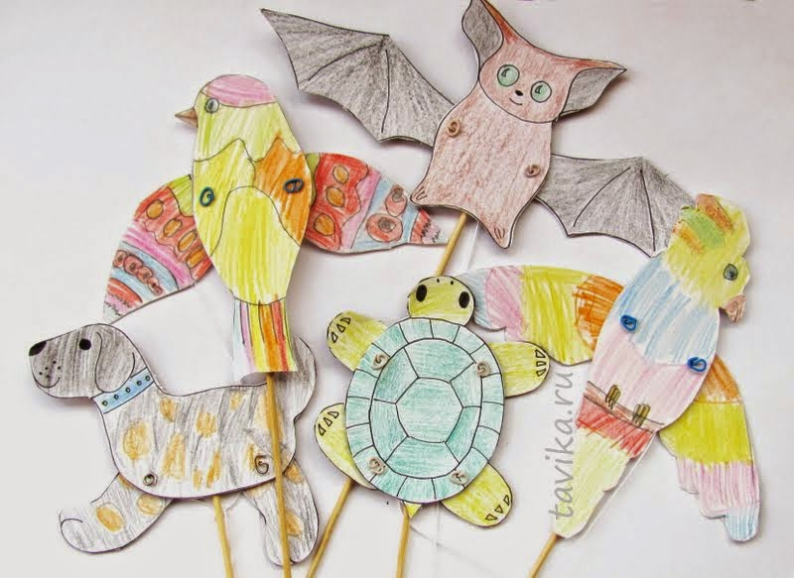
НОД Художественно-эстетическое развитие (Конструирование)
Тема «Мишка дергунчик»
Цель. Создать условия для развития навыка работы с картоном.
Задачи:
О.З. Учить мастерить игрушку-мишку дергунчика из картона
Р.З.: Развивать мелкую моторику рук, творческие способности.
В.З.: Воспитывать аккуратность, навыки взаимопомощи.
Материал и оборудование : шаблон медведя, шаблоны одежды и обуви для медведя шаблоны рта, носа и глаз
Ход ООД
Ребята утром в нашу группу почтальон принес посылку. Что мы будем с ней делать?
Дети: Открывать и смотреть что в ней
Воспитатель: открывает посылку, а там письмо (что это такое)
Дети: Конверт письмо
Воспитатель: А что мы будем делать с письмом
Дети: Мы его откроем и прочитаем что в нем написано
Текст письма
Здравствуйте дорогие ребята. Пишет вам директор магазина «Лимпопо». У нас произошла большая неприятность. В магазине раскупили всех плюшевых медвежат. Мы сделали заказ на фабрику игрушек, но у них сломалось оборудование. Очень прошу вас ребята выручить нас и смастерить для нашего магазина игрушек медвежат
Воспитатель: Ребята ,а как вы думаете из чего мы будем мастерить медвежат
Дети: Из пластилина из бумаги
Воспитатель: дети посмотрите директор магазина нам прислала еще и заготовки шаблоны своих игрушек и фотографию какая игрушка должна у нас получиться
(показ фотографии игрушка- дергунчик)
Ребята кто- нибудь из вас знает, как ее делать
Дети: Из картона и проволоки
Воспитатель: Давайте пройдем на свои места у вас там лежат все шаблоны заготовки давайте начнем собирать игрушку.

ПРИЛОЖЕНИЕ 12
НОД по рисованию с элементами аппликации в подготовительной группе.
Тема: «Маски»
Цель: дать представление об исторической и эмоциональной составляющей театральной маски и создать условия для её изготовления детьми.
Задачи:
Обучающая: учить копировать контурный рисунок с помощью простого карандаша, упражнять в графических навыках на песке. Продолжать формировать умение красиво закрашивать изображения. Совершенствовать координацию движений рук при вырезывании.
Развивающая: развивать эстетическое восприятие, воображение, умение создавать эмоциональные театральные образы с помощью изобразительных средств и пантомимы.
Воспитывающая: воспитывать интерес к театральному искусству, желание изготавливать атрибуты для игры в театр своими руками.
Образовательные области: художественно-эстетическая, познавательная, речевая, социально-коммуникативная, физическая.
Материалы и оборудование: иллюстрации масок, образцы современной маски (изготовленные педагогом для копирования с разным контурным рисунком и большим колличеством для выбора детьми), чистые альбомные листы, простые карандаши, фломастеры, восковые мелки, ножницы; световой стол с песком, маски-очки на каждого для физминутки.
Содержание занятия:
1-й этап: предложить детям рассмотреть изображения с различными театральными и карнавальными масками. Обратить внимание на их разнообразие, виды, красочность, эмоции. Сказать, что сегодня они поближе познакомятся с маской и попробуют её изготовить сами. История создания маски уходит далеко в прошлое, из Египта и Индии маски появились в Греции. Они придавали определенную физиономию каждой роли в театре, усиливали звук голоса, а это было чрезвычайно важно при представлениях под открытым небом, перед лицом многотысячной толпы. Первоначально маски делали из дерева, кожи, воска. У рта отделывались металлом для резонанса (звука). Очень много было создано масок божеств, известных людей. Для воспроизведения персонажей, у которых резко менялось настроение, были маски с разными профилями : горе и радость, актер поворачивался к зрителям то одной, то другой стороной маски.
-Ребята, а мы с вами используем где-нибудь маски? (на праздниках, карнавалах, для игры в театр) Какие маски вам знакомы? ( маски животных, кукол, клоуна, маска-очки) Какое настроение несет в себе маска клоуна? Пьеро? Как они раскрашены ? (веселые маски-яркие, разноцветные, уголки губ и глаз подняты кверху; грустные-бледные или темные. Уголки глаз и губ опущены).
2-й этап:- Давайте попробуем изобразить маски-эмоции на песке вместе со мной (дети вместе с педагогом рисуют на песке силуэты масок). Обратить внимание детей на форму глазниц, губ, бровей. Предложить угадать эмоции нарисованных масок друг у друга.
Физминутка: « Театральный этюд» (дети надевают очки-маску и превращаются в разные образы по сигналу педагога: качающееся дерево от ветра; кукла-неваляшка (приседания); часы (наклоны головы влево и вправо); юла (кружение); мяч (прыжки на месте).
- Я вам приготовила контурные рисунки современных масок. Вы можете выбрать любую из них и сделать себе копию для раскрашивания. Для этого надо наложить чистый лист бумаги на выбранную маску и на световом столе обвести её простым карандашом. После этого раскрасить её красиво и ярко фломастерами или мелками. Вы можете дополнить узор и придумать что-то оригинальное. Какой он будет-решаете только вы. Главное- приложите фантазию. И у вас все получится. Затем, кто справится с этим заданием вперед , надо вырезать маску по контуру и сделать прорези для глаз.( Дети приступают к самостоятельной работе, педагог поощряет инициативность при выборе цвета, узора, аккуратность при закрашивании и вырезывании маски).
3-й этап: По окончании самостоятельной работы предложить детям рассмотреть нарисованные маски, угадать настроение, которое несет в себе данная маска, кто может скрываться за ней.
В последствии маски ламинируются педагогом и используются для театральных этюдов и игр в группе.

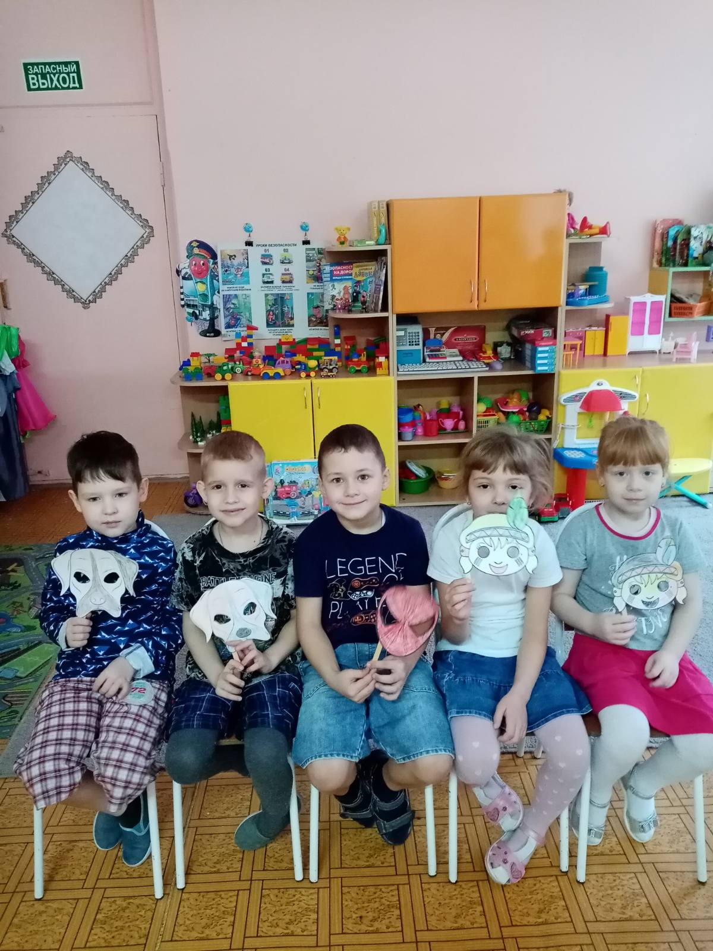

ПРИЛОЖЕНИЕ 13

КОНСУЛЬТАЦИЯ ДЛЯ РОДИТЕЛЕЙ «ТЕАТР ДОМА»

Театральное искусство близко и понятно детям, ведь в основе театра лежит игра.
Какими же должны быть театральные игры дошкольников и как помочь детям возможно полнее и разностороннее проявить себя в своем «детском театре»?
Потребность в игре у детей, несомненно, велика и проявляется очень рано. Уже в 2 – 3 года малыши охотно изображают прыгающих зайчиков или цыпляток, бегающих за курочкой-мамой. Они с удовольствием перевоплощаются в котяток и собачек, маленьких козляток. Действия их подражательны и имитационны, всегда одноплановы, но чрезвычайно насыщены и потому несут в себе большой положительный заряд.
Совсем маленькие дети – благодарные слушатели и зрители, если с ними умеют разговаривать со сцены, учитывая их возрастные особенности. Хорошо, если мамы и папы понимают, куда и зачем можно повести малыша. В настоящий театр, например, двух – трех летних малышей вести еще рано, поскольку спектакли там вовсе не рассчитаны на этот возраст, но вот дома показать ребенку небольшой спектакль – игру и даже привлечь к нему самого малыша, наверное, можно. Домашние спектакли, как – то позабыты сейчас в силу того, что в наш дом прочно и уверенно вошло телевидение, но ведь оно никогда не сможет заменить живого творческого общения родителей и детей.
Не стоит смотреть скептически на возможность организации театральных зрелищ для детей дома. Начать можно с простейшего: «Посмотри, Машенька, что я тебе принесла»,- говорит мама и достает из сумки сверток, разворачивает его… . Перед глазами малышки предстает забавная, пушистая, мягкая собачка. Девочка прижимает ее к себе, весело смеется, потом целый день ходит с ней, не выпуская из рук, и, наконец, ложится с ней спать.
На следующий день на пороге комнаты показывается мама, за ней на поводке движется знакомая уже собачка.
Постепенно действия игрушек становятся более сложными, все больше подчиняются заранее обдуманному замыслу. Теперь уже можно объединить несколько персонажей в знакомом литературном сюжете и попробовать воспроизвести его в лицах, стараясь, чтобы персонажи не только говорили, но и выполняли определенные действия. Например, сказка «Теремок». В продажу поступают готовые комплекты для игр по этой сказке, небольшие по величине, которые состоят из сборно - разборного домика - теремка и персонажей. Этот комплект своего рода модель, и с ним ребенок может один проиграть всю сказку, проговорив слова каждого персонажа и действуя за каждого из них.
Следует обратить внимание детей на то, что каждый персонаж действует и говорит по - своему, разными голосами. Двигаться они должны тоже по-разному. Полезно пофантазировать о каждом персонаже в отдельности, о том, что с ним было до того, как он увидел теремок. Хорошо, если ребенок придумает о каждом персонаже рассказ, это значительно расширит представление малыша об игровом образе.
Игрушка в своем общественно-образном виде, чаще всего лишенная характерности и пластической динамичности, подвижности, во многом ограничивает театральное действие. Возникает потребность в использовании дополнительных, выразительных средств, таких, как декорации, костюмы, а в дальнейшем музыкальное или шумовое оформление. Совершенствуются умения ребенка в управлении персонажей, в речевой характеристике образа. К старшему дошкольному возрасту при систематичности театрально- игровой деятельности можно добиться от детей хороших результатов, что позволяет подойти к созданию своего домашнего театра, в котором могут принимать участие все члены семьи и даже приглашенные. Рядом с готовыми литературными сюжетами могут появиться собственные пьески или инсценировки. В кукольных спектаклях игрушку уже можно заменить театральной куклой и от сценической плоскости перейти к сценическому пространству на ширме. Можно попытаться расширить границы жанра и подобрать свой репертуар для показа его друзьям и гостям.
Так постепенно от элементарной детской игры с простейшими театральными проявлениями можно перейти к домашнему театру, наполненному общими мыслями и чувствами, переживаниями и единым интересом, который приведет малыша в мир театра большого, профессионального и позволит ему стать умным, чутким зрителем.
Используя взятый из книги или из просмотренного спектакля сюжет, дети создают своеобразные инсценировки. Такая игра идет так, как будто бы все, что в ней совершается, происходит с ее участниками на самом деле. Но даже при самом большом увлечении игрой дети ясно отдают себе
отчет, что они играют. И все же « как будто» и только оно помогает ребятам действовать искренне и убедительно. Наивное и чудесное «как будто» словно путеводитель детской творческой фантазии, обязательный спутник их образного мышления, неизменный помощник в их игровой деятельности. В одинаковой степени это относится и к обычным ролевым играм, и к драматизации ( инсценировкам), и к сценической игре, игре театральной, руководимой взрослыми.
Инсценировками, драматизациями, т.е. театральными играми дошкольников, всегда руководит взрослый человек. Дошкольники недостаточно критично относятся к содержанию и развитию игрового действия и вполне удовлетворяются тем, что участвуют в игре, что- то говорят, двигаются. При более высоком уровне игровых умений дети
начинают испытывать радость не только от игры вообще, но и от роли, которая им нравится.
Вряд ли стоит говорить о том, что в театрализованных играх дети создают законченные художественные образы, но в их сценических этюдах иногда просматриваются элементы подлинного творчества. Живое реалистическое исполнение роли доставляет эстетическую радость, как участникам игры, так и зрителям. Дети смотрят, слушают, запоминают, потом обмениваются впечатлениями, из которых можно сделать вывод, насколько ясно было передано содержание разыгрываемого произведения.
Но игра – драматизация – это лишь та ступенька, которая выводит на более высокий уровень театрального творчества, когда дети начинают принимать участие в создании театрального спектакля. Эта новая и довольно сложная форма игровой деятельности для детей, хотя и здесь нужно стремиться сохранить характер сюжетно-ролевой игры.
В детском саду или школе несложно подобрать детей для участия в спектакле. Но как быть с домашним театром, когда в семье чаще всего один, два, реже три ребенка. Конечно, вместе с родителями это уже несколько исполнителей, но и этого часто бывает недостаточно для спектакля. Впрочем, вряд ли нужно стремиться к сложным домашним постановкам. Тем более что и цель-то у них совсем другая, чем в условиях детского сада и школы. Дома даже самые стеснительные дети ведут себя свободно и раскованно, они более открыты в своих проявлениях, с ними проще войти в контакт.
Дома можно пойти на некоторый компромисс в оценке исполнительских умений ребят, подбодрить, поддержать их творческие проявления. Осторожное, тактичное вовлечение детей в театральное действие очень скоро принесет первые положительные результаты.
В театральной игре ребенок воспроизводит знакомые литературные сюжеты, и это активизирует его мышление, тренирует память и художественно-образное восприятие, развивает воображение и фантазию, совершенствует речь. Выступая перед зрителем, дети преодолевают робость и смущение, мобилизуют свое внимание. Все эти качества благотворно скажутся на учебной деятельности ребенка в школе, помогут ему почувствовать себя уверенно среди сверстников.

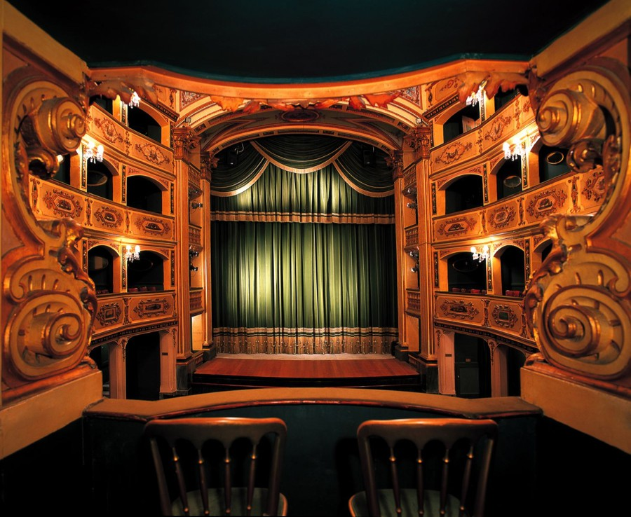

ПРИЛОЖЕНИЕ 14
«Театр в детском саду. Какой он?»
Испокон веков театр всегда завораживал зрителей. Театральная игра – это исторически сложившееся общественное явление, самостоятельный вид деятельности, свойственный человеку. Театральная деятельность в детском саду имеет свои особенности. «Это волшебный край, в котором ребенок радуется, играя, а в игре он познает мир». На первых порах главную роль в театрализованной деятельности берет на себя педагог, рассказывая и показывая различные сказки и потешки. Но, уже начиная с 3-4 летнего возраста дети, подражая взрослым, самостоятельно обыгрывают фрагменты литературных произведений в свободной деятельности.
Театрализованная деятельность – это самый распространенный вид детского творчества. Во время зрелища воображение позволяет ребенку наделять героев пьесы человеческим свойствами, воспринимать происходящее как реальность, сочувствовать, переживать и радоваться за героев пьесы. Дети учатся замечать хорошие и плохие поступки, проявлять любознательность, они становятся более раскрепощенными и общительными, учатся четко формулировать свои мысли и излагать их публично, тоньше чувствовать и познавать окружающий мир.
Значение театрализованной деятельности невозможно переоценить. Театрализованные игры способствуют всестороннему развитию детей: развивается речь, память, целеустремленность, усидчивость, отрабатываются физические навыки (имитация движений различных животных). Кроме того, занятия театральной деятельностью требуют решительности, трудолюбия, смекалки. Сегодня, когда на фоне избыточной информации, обильных разнообразных впечатлений остро ощущается эмоциональное недоразвития детей, значение театрального жанра заключается еще и в том, что он эмоционально развивает личность. Ведь зачастую родителям бывает некогда почитать ребенку книжку. А как загораются глаза малыша, когда взрослый читает вслух, интонационно выделяя характер каждого героя произведения!
Театрализованные игры всегда радуют, часто смешат детей, пользуясь у них неизменной любовью. Дети видят окружающий мир через образы, краски, звуки. Дети смеются, когда смеются персонажи, грустят, огорчаются вместе с ними. С удовольствием перевоплощаются в полюбившийся образ, малыши добровольно принимают и присваивают свойственные ему черты. Разнообразие тематики. Средств изображения, эмоциональность театрализованных игр дают возможность использовать их в целях всестороннего воспитания личности.

ПРИЛОЖЕНИЕ 15
НОД по Художественно- эстетическому развитию (аппликация)
Тема: «Колобок на окошке»
Цель данного занятия: развитие мелкой моторики, усидчивости, навыков правильного пользования ножницами, кистью, клеем, развитие творческой деятельности.

Ход занятия:
Отгадываем загадки по сказке «Колобок»
Цель: развитие речевой активности, мыслительной деятельности, вспомнить героев сказки.
Эта рыжая плутовка
Колобочка съела ловко.
(Лиса)
Он ушел от бабки с дедом,
Не хотел их быть обедом
По тропинке прыг да скок
Укатился…
(Колобок)
Как появится мука,
Печь не станет колобка,
Испечет оладушки
Старенькая…
(Бабушка)
Дидактическая игра «Назови ласково»
Цель: обогащать речь детей, учить образовывать уменьшительно-ласкательные существительные.
Например:
Колобок – Колобочек
Лиса -Лисонька
Медведь – Медвежонок
Баба – Бабушка
Деда – Дедушка
Заяц – Заинька

Пальчиковая гимнастика «Снежок»
Цель: активизировать мелкую моторику пальцев рук, создание благоприятной атмосферы.
Мы с тобой снежок лепили
Твердый, круглый, очень гладкий
И совсем-совсем не сладкий
Раз - подбросим
Два – поймаем
Три – уроним и сломаем.
Беседа «Как пользоваться ножницами»
Цель: помочь вспомнить основные правила при работе с ножницами, активизировать речь, мышление, внимательность.
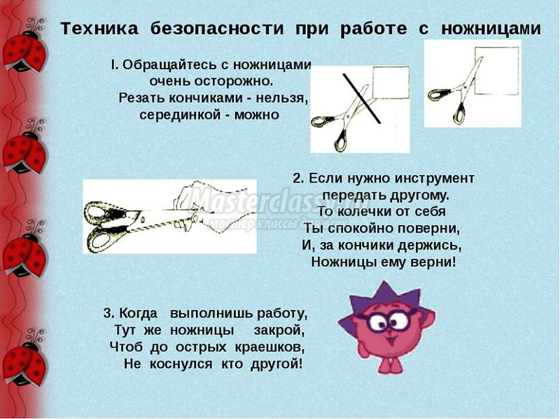
Аппликация на заданную тему.
Цель: закреплять навыки правильного пользования ножницами, кистью клеем, развитие воображения, умения составлять композицию.
Дети сначала вырезают подготовленные шаблоны лисы (все части отдельные) и колобка. Затем приступают к сбору лисы и наклеиванию на половинку картона. Затем приклеивают колобка на носик к лисе. Затем можно дополнить аппликацию, нарисовав солнышко облачка, травку.
В конце занятия дети любуются работами. Педагог говорит какие все молодцы, все постарались.


